Botoeira P20
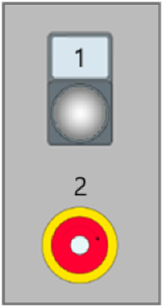
Figura Erro! Nenhum texto com o estilo especificado foi encontrado no documento.-1: Botoeira P20
N° | Elemento de comando | Denominação | Funcionamento / Utilização
1 | Fixação frontal | Passo a passo - agitador | Ativa a função passo a passo do agitador
2 | Parada de emergência | Parada de emergência | Parar a máquina em uma situação de emergência

